Ekonomiczna funkcja bezpieczeństwa
Wirtualny czujnik odczytuje bezpieczną prędkość
Firma B&R opracowała wirtualny czujnik dla swojego serwonapędu ACOPOS P3: Safe Speed Observer. Czujnik określa prędkość zgodnie z wymaganiami standardu SIL 2 / PL d/CAT 3, umożliwiając przy tym redukcję kosztu wdrożenia funkcji bezpieczeństwa Safely Limited Speed poprzez wyeliminowanie potrzeby stosowania enkodera bezpieczeństwa.

Na podstawie zmiennych elektrycznych silnika synchronicznego z magnesami trwałymi czujnik Safe Speed Observer oblicza dwa redundantne modele silnika, co pozwala osiągnąć wysoki poziom bezpieczeństwa dla obliczonej prędkości. Wirtualny czujnik może być stosowany zarówno w przypadku silników liniowych, jak i obrotowych silników synchronicznych.
Łatwa konfiguracja
Safe Speed Observer można łatwo skonfigurować w środowisku inżynierskim Automation Studio za pomocą odpowiedniego interfejsu enkodera. Użytkownik może zaimplementować funkcje bezpieczeństwa dostępne dla osi bezpiecznej z biblioteki bezpieczeństwa. Nowe rozwiązanie stało się możliwe dzięki technologii bezpieczeństwa SafeMOTION zintegrowanej z napędem.

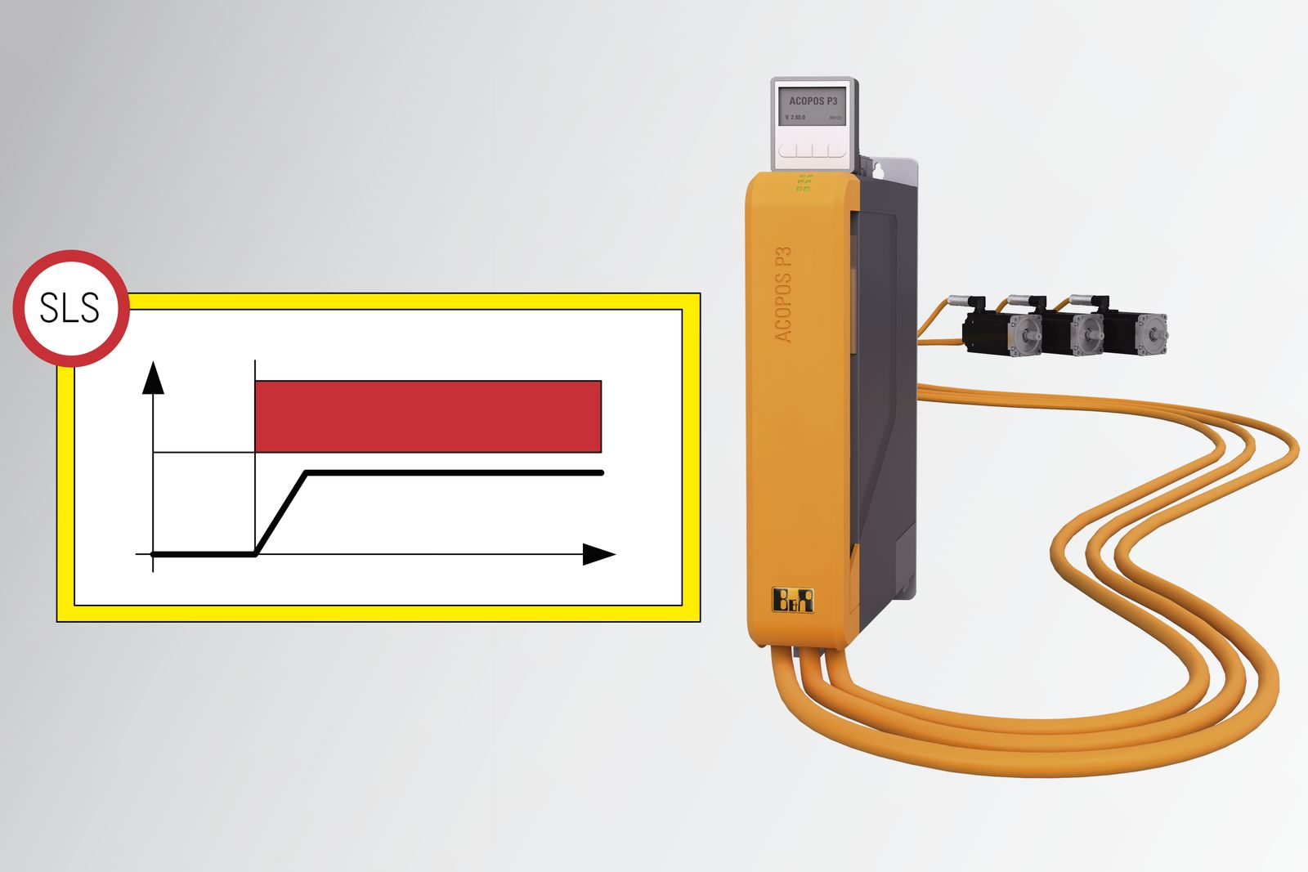
Safe Speed Observer umożliwia korzystanie z funkcji bezpieczeństwa Safely Limited Speed.

O firmie B&R
B&R to innowacyjna firma z branży automatyzacji z siedzibą w Austrii i przedstawicielstwami na całym świecie. Od 6 lipca 2017 B&R stała się jednostką biznesową Grupy ABB. Jako globalny lider w automatyce przemysłowej, B&R łączy najnowocześniejsze technologie z kunsztem inżynieryjnym, oferując klientom z praktycznie każdej branży kompleksowe rozwiązania z zakresu automatyki maszyn i automatyki zakładowej, sterowania napędami, interfejsów HMI oraz zintegrowanej technologii bezpieczeństwa. Dzięki standardom komunikacji przemysłowej IoT, takim jak OPC UA, POWERLINK i openSAFETY, a także z wydajnym środowiskiem programistycznym Automation Studio, B&R nieustannie przedefiniowuje przyszłość technologii automatyzacji. Duch innowacyjności, który prowadzi B&R na szczyt przemysłowej automatyzacji, jest wzmacniany zamiłowaniem do upraszczania procesów i wyprzedzania oczekiwań klientów.
Aby uzyskać więcej informacji odwiedź stronę www.br-automation.com

